PKP Polskie Linie Kolejowe S.A.
Biuro Komunikacji i Promocji
Targowa 74, 03 - 734 Warszawa
tel. + 48 22 473 30 02
fax + 48 22 473 23 34
rzecznik@plk-sa.pl
www.plk-sa.pl
Warszawa, 1 października 2019 r.

Informacja prasowa

W Zduńskiej Woli nowym przejściem bezpiecznie na perony i przez miasto

Zakończyły się prace przy budowie nowego przejścia podziemnego w Zduńskiej Woli. Od dziś obiekt wyposażony w windy zapewni komfortowy dostęp do nowych peronów. To efekt inwestycji za 315 mln zł realizowanej przez PKP Polskie Linie Kolejowe S.A., współfinansowanej z środków unijnych CEF „Łącząc Europę”. W ramach przebudowy trasy Łódź Kaliska – Zduńska Wola zmienia się linia i stacje m.in. w Pabianicach.

Od października na stacji Zduńska Wola podróżni skorzystają z podziemnego przejścia na perony. Obiekt dodatkowo połączy dwie strony miasta. Przejście od budynku dworca do ulicy Torowej wyposażone jest w 3 windy. Dźwigi zapewnią dostęp do pociągu osobom o ograniczonej możliwości poruszania się, podróżnym z ciężkim bagażem oraz opiekunom z dziećmi. Od czerwca podróżni korzystają już z 2 nowych peronów wyposażonych ławki. W najbliższych tygodniach wykonawca zamontuje również wiaty.
Poza obszarem obsługi pasażerów na stacji w Zduńskiej Woli PLK zmodernizowały 3 tory wraz
z siecią trakcyjną oraz 20 rozjazdów. Są nowe urządzenia sterowania ruchem, które usprawnią kursowanie pociągów. Od lipca br. pomiędzy Zduńską Wolą i Łaskiem ruch pociągów odbywa się po dwóch zmodernizowanych torach. Na stacji Łask podróżni korzystają z nowego peronu wyspowego oraz przebudowanych torów.

Pabianice – stacja dostosowywana do potrzeb podróżnych
W Pabianicach wybudowany zostanie wyższy peron wyspowy dostosowany do potrzeb osób
o ograniczonych możliwościach. Będzie przejście podziemne wyposażone w windy. Widać nową konstrukcję i dwa szyby windowe. Nowy 300 m peron będzie miał wiaty, ławki oraz informację pasażerską. Z pierwszej krawędzi nowego peronu pasażerowie skorzystają w połowie listopada. Zmodernizowany układ torowy zapewni sprawny ruch pociągów pasażerskich i towarowych.

Prawie na całej 8 km trasie z Pabianic do Lublinka przygotowano jeden tor. W październiku rozpocznie się montaż sieci trakcyjnej. Później roboty przeniosą się na drugi tor. Wzrost poziomu bezpieczeństwa i lepszą komunikację drogową zapewni remont 8 przejazdów kolejowo-drogowych, w tym m.in. na ul. Torowej i Wspólnej w Pabianicach.
Na odcinku Dobroń – Łask zdemontowano tor i przygotowywane jest podtorze. Na tym odcinku wyremontowanych zostanie 5 przejazdów kolejowo-drogowych.
W przyszłym roku przebudowane zostaną odcinki: Łódź Kaliska – Lublinek oraz Pabianice – Dobroń. Zakończenie inwestycji zaplanowano w IV kwartale 2020 roku.
Po modernizacji 42-kilometrowego odcinka linii Zduńska Wola – Łódź Kaliska (nr 14) prędkość składów pasażerskich wzrośnie do 120 km/h. Pozwoli to na skrócenie czasu podróży między Łodzią Kaliską a Zduńską Wolą i Sieradzem o ok. 15 minut.
Więcej informacji o zakresie i efektach inwestycji https://youtu.be/1drPJb0NNZQ

Projekt pn. „Prace na liniach kolejowych nr 14, 811 na odcinku Łódź Kaliska – Zduńska Wola – Ostrów Wlkp., etap I: Łódź Kaliska – Zduńska Wola” w 65% jest współfinansowany z unijnego instrumentu „Łącząc Europę” (CEF).
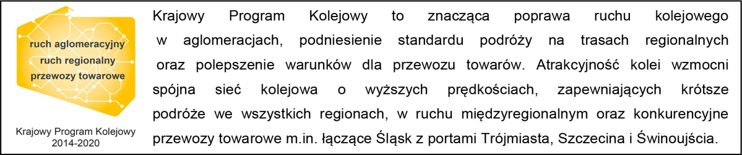
,,Wyłączną odpowiedzialność za treść publikacji ponosi jej autor. Unia Europejska nie odpowiada
za ewentualne wykorzystanie informacji zawartych w takiej publikacji”

Kontakt dla mediów:
Karol Jakubowski
Zespół prasowy
PKP Polskie Linie Kolejowe S.A.
rzecznik@plk-sa.pl
T: + 22 473 30 02
T. + 48 668 679 414

